四川中衡检测技术有限公司
报告书信息网上公示内容填报表 ZLJL/43-01
报告书名称 | 都江堰市铁峨玻璃制品厂  职业病危害现状评价报告书
用人单位名称 | 都江堰市铁峨玻璃制品厂 |  |  | 联系人 | 刘总
用人单位地址 | 四川省成都市都江堰市向峨鹿池村
技术服务项目组成员 | 杨皓、林瑞英、何东
现场调查人员 | 杨皓、何东 | 现场调查时间及照片 | 2024.3.8 |  | 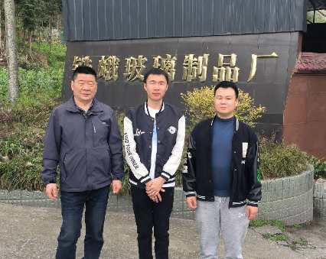
现场采样人员 | 张清平、苏浩 | 现场采样时间及照片 | 2024.03.25~2024.03.27 |  | 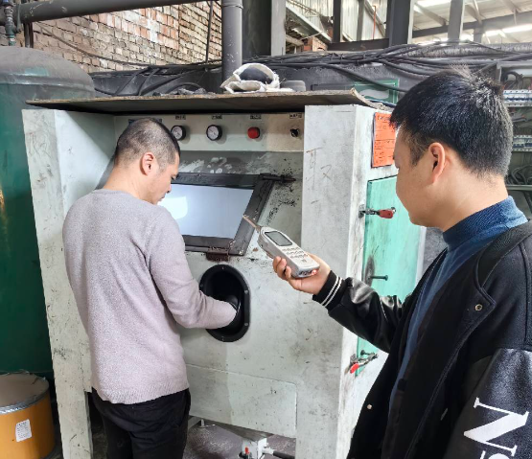
现场检测人员 | 何小凤、宋小兰、任典、宋志悦 | 现场检测时间及照片 | 2024.03.26~2024.03.28、2024.04.01 ~2024.04.03、2024.04.17
用人单位陪同人员 | 刘总

